GROHE Atrio Private C. 5-Loch-Wannenkombination

GROHE

Eigenschaften

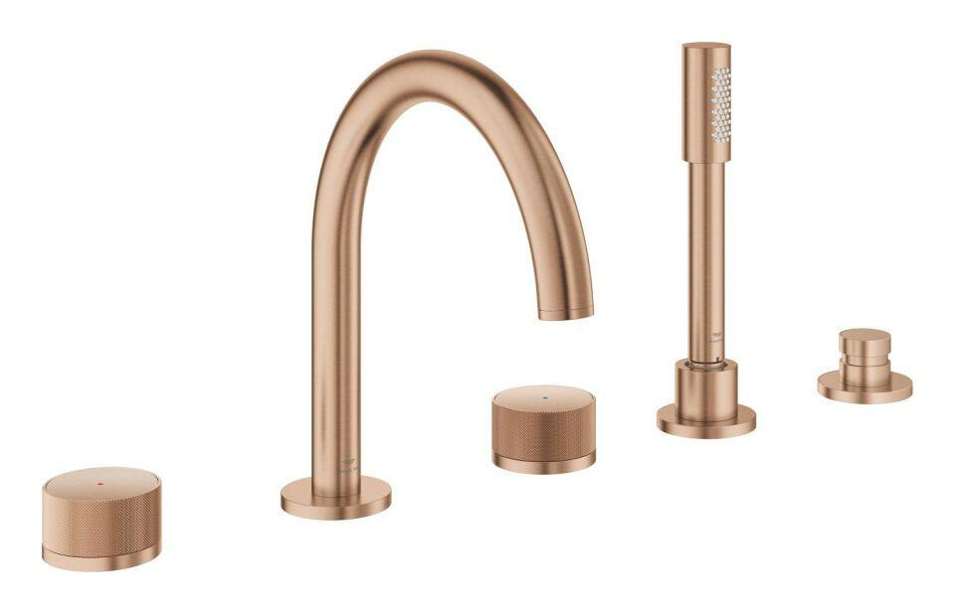

Ausführung

Aufbauteil

Farbton

chrom, silber, Sonstige

Oberfläche

poliert, Sonstige, verchromt

Werkstoff

Messing

Einbautiefe (mm)

0,00

Anschluss

Schlauch (Verschraubung)

Ausführung der Temperaturregelung

manuelle Bedienung

Rückflusssicherung nach EN 1717

EB

Volumenstromklasse

B

Anzahl ausgehende Anschlüsse

2,00

max. Vorlauftemperatur (°C)

70,00

Max. tap capacity (at 300 kPa)

21.5, 21.5 l/min

Temperature limit retrofittable

false

Type of grip

zweigriffig

Type approval according to BBR/EKS

false